
Tisková zpráva 15. 3. 2023
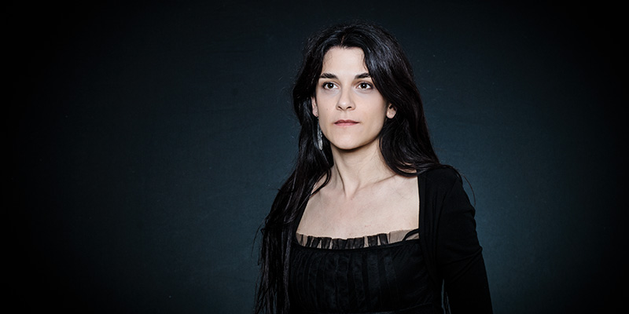
O LÁSCE VE VŠECH PODOBÁCH SE SOPRANISTKOU HANOU BLAŽÍKOVOU A THEORBISTOU JANEM KREJČOU
Komorní koncertní série Hudební cesty Evropou nabídne 20. března, na první jarní den, v pražském Vzletu setkání jednoho z nejslavnějších představitelů raného italského baroka se skladateli, kteří se sice výrazně prosadili ve své době, ale do všeobecného povědomí a repertoáru uměleckých těles se postupně vrací až v současnosti. Všechna díla spojuje milostná tematika a také světské zaměření.
„Hlavní protagonistkou tohoto koncertu bude theorba a s touto myšlenkou jsme také sestavovali program. Nejdříve jsme měli jasno v tom, že chceme provést co nejvíce skladeb slavného theorbisty Giovanniho Girolama Kapspergera, a to jak pro sólovou theorbu, tak pro zpěv s jejím doprovodem. Myslím, že pro theorbistu neexistuje důležitější skladatel než právě Kapsperger. Pro mě byly velkým překvapením jeho nádherné monodie. Toto je přesně styl hudby, který mě z pěveckého hlediska velmi baví a zároveň i citově dojímá – nový recitativní styl počátku sedmnáctého století s překvapivými harmonickými postupy a neotřelými výrazovými prostředky,“ popisuje přípravy koncertu sopranistka Hana Blažíková.
Od Kapspergera podle ní nebylo daleko k dalšímu slavnému theorbistovi Benedettu Ferrarimu. „Jako zpěvačka jsem si prosadila několik kousků mé oblíbené Barbary Strozzi. Ta je mi také velmi blízká, i když její hudební řeč je jiná, místy až divoká, a pro zpěváky (zejména zpěvačky) často interpretačně nelehká. Vybírala jsem však její melancholičtější skladby, které dobře zapadají do programu. Jeho nejsilnějším momentem je pro mě spojení skladby Tu che pallido essangue od Kapspergera se zpěvem Proserpiny ze čtvrtého dějství opery Orfeo Claudia Monteverdiho. V mé mysli jsou tyto dvě kompozice jako spojené nádoby. Ta první je lamentem v těžkém až mrtvém recitativním stylu, druhá skladba je pak reakce na něj a v závěru přináší naději. Jejich propojení mi přijde organické a harmonické,“ dodává Blažíková.
Benátský mistr Claudio Monteverdi je posluchačům dobře známý díky svým madrigalům „válečným a milostným“, sbírce duchovních skladeb Selva morale e spirituale i operám Návrat Odyssea do vlasti a Korunovace Poppey. Jeho opera Orfeus z roku 1607 je jedna z prvních oper v dějinách hudby, která se navíc od 20. století pravidelně uvádí.
Stejně jako Claudio Monteverdi byla i Barbara Strozzi pevně spjatá s Benátkami, kde se narodila a prožila celý život. Patřila k tamním nejplodnějším skladatelům světské vokální hudby. V souvislosti s narůstajícím zájmem o ženy – skladatelky se v současnosti díla Barbary Strozzi stále častěji objevují v koncertních programech i na studiových nahrávkách.
Benedetto Ferrari působil v řadě italských měst včetně Říma, Parmy, Benátek a Boloně. Později se uplatnil u císařského dvora ve Vídni. V programu koncertu ho zastupují zmíněné monodie, kompozice pro jeden hlas a skromný doprovod. Ve své době nový kompoziční postup se vymezil vůči sborovému zpěvu. Monodie měla vyjadřovat stavy mysli hudebními prostředky a je pro ni typické těsné spojení textu a hudby, čímž úzce souvisí i se zrozením opery.
Giovanni Girolamo Kapsperger byl jak virtuózní hráč na loutnu a theorbu, tak plodný skladatel, který významně přispěl k rozvoji obou nástrojů. Napsal také značné množství vokálních skladeb, které se dnes uvádějí velice málo, ale v době vzniku se těšily značné popularitě. Snad nejoblíbenější bylo jeho Sedm knih villanel. Výběr z nich zazní také ve Vzletu. Koncert otevře vokální kompozice cremonského skladatele, varhaníka a houslisty Tarquinia Meruly.
Hana Blažíková se narodila v Praze. Absolvovala Pražskou konzervatoř ve třídě Jiřího Kotouče a po ukončení studií řadu prestižních interpretačních kurzů. V současnosti se zabývá zejména barokní, středověkou a renesanční hudbou a sólově vystupuje s předními světovými ansámbly. Věnuje se i hudbě pozdější, již dvakrát byla přizvána na festival Chopin i jego Europa ve Varšavě, aby zde přednesla písně F. Chopina, R. Schumanna, J. V. Tomáška a A. Dvořáka. V roce 2013 pro tento festival nahrála kompletní Chopinovo písňové dílo. Její hlas se objevuje na více než třiceti CD, včetně kompletního vydání Bachových kantát s Bach Collegium Japan. Vystupuje také jako hráčka na gotickou a románskou harfu.
Jan Krejča se věnuje hře na theorbu, barokní kytaru a renesanční loutnu. Jako vyhledávaný hráč bassa continua spolupracuje s mnoha špičkovými domácími a zahraničními soubory. Pravidelně koncertuje na festivalech jako Pražské jaro, Pražský podzim, Concentus Moraviae, Haydnova Lukavice či Letní slavnosti staré hudby. Vystupuje v Českém rozhlase a České televizi a účinkuje na desítkách nahrávek. Vydal vlastní sólové album virtuózní italské hudby pro theorbu, Intavolatura di Tiorba. Působí jako lektor historických drnkacích nástrojů na Akademii staré hudby při Masarykově univerzitě v Brně.

Foto: Vojtěch Havlík

Přehled komorního koncertního cyklu Vzlet 2023:
https://collegium1704.com/sezona-cv-1704/
https://collegium1704.com/zkousky-na-vlastni-usi/

KONTAKT
Zdeněk Přidal
PR & marketing
GSM: +420 774 05 1704
Tel.: +420 234 697 959
E-mail: zdenek@collegium1704.com
www.collegium1704.com
www.facebook.com/Collegium1704

